Сервис для клиентов b2b
Оглавление
Как разработать программу лояльности для своих b2b-партнеров 1
«Теряют до 10% обращений». Что не так с сервисами B2B-компаний 5
8 ошибок, которые мешают продавать b2b-продукты крупным клиентам 10

Вернуться в каталог сборников по менеджменту
Вернуться в электронную библиотеку по экономике, праву и экологии
НАПИСАНИЕ на ЗАКАЗ: дипломы и диссертации, курсовые и рефераты. Переводы с языков, он-лайн-консультации. Все отрасли знаний

Как разработать программу лояльности для своих b2b-партнеров
Программа лояльности, адресованная дилерам и оптовым покупателям, позволяет увеличить продажи через партнерский канал. Что важно учесть при ее разработке?
Партнерская сеть – один из наиболее эффективных каналов сбыта продукции. Грамотно построенная партнерская программа позволяет производителям обеспечить рост выручки, успешно осваивать новые рынки и расширять зоны своего присутствия. Большинство производителей с федеральными амбициями росли за счет развития партнерских продаж. Например, компания 1С во много стала лидером в области автоматизации деятельности предприятий в малом и среднем бизнесе благодаря созданию обширной партнерской экосистемы. Что делает партнерскую программу успешной и привлекательной для сторон?
- Востребованный на рынке продукт.
- Привлекательные финансовые условия сотрудничества.
- Высокий уровень сервиса и гибкость работы.
- Поддержка и обучение b2b-партнеров.
Помимо перечисленных критериев часто забывают про один немаловажный фактор, который нередко является решающим. Речь идет о мотивации сотрудников партнерских организаций. Особенно это актуально для рынков с высоким уровнем конкуренции, где все производители предлагают примерно одинаковые условия для своих партнеров.
В своей практике мы не раз сталкивались с подобными ситуациями. Например, в одном из случаев мы выяснили, что продавцы партнера более активно предлагали клиентам продукцию конкурентов, несмотря на менее привлекательные для партнера финансовые условия. Проблема оказалось в том, что процедура заказа продукции компании требовала от продавцов больше усилий, чем при заказе продукции конкурентов. Для решения подобных проблем часто используются программы лояльности b2b. Подобные программы направлены на стимулирование продаж через партнерский канал и позволяют синхронизировать интересы компании-производителя, партнерских организаций и их сотрудников.
Программа лояльности b2b предназначена для достижения следующих целей:
- Рост партнерских продаж
- Повышение мотивации сотрудников партнерских организаций
- Увеличение доли продаваемой продукции в ассортименте партнера по сравнению с конкурентами
- Повышение осведомленности о продукции компании среди сотрудников партнерской организации
- Снижение расходов на управление партнерской сетью
Особенности программ
Основное отличие b2b-программ лояльности заключается в ее двойственной природе. С одной стороны, она направлена непосредственно на партнеров, как юридических лиц. С другой стороны, с ней взаимодействуют конкретные сотрудники партнерской организации, причем они могут иметь различные должностные обязанности и, соответственно, разнообразные интересы и потребности.
Поэтому программа лояльности b2b строится на элементах, заимствованных из различных концепций – channel management, система мотивации персонала, программа лояльности b2c. Если при проектировании программы будет проигнорирован хотя бы один из указанных элементов, крайне велики шансы, что программа «не выстрелит».
Ошибки в реализации
Нашу компанию нередко привлекают для аудита и оптимизации партнерских программ лояльности. Ниже представлены основные проблемы, которые мы выявляли при анализе:
- Программа не поддерживается руководством партнерских организаций. Условия непривлекательны, бонусы сотрудникам рассматриваются, как нарушение принятой у партнера системы мотивации персонала. Это особенно актуально для партнеров, одновременно представляющих на рынке множество производителей по различным категориям (например, дистрибьюторы строительных материалов).
- Непонимание и \ или игнорирование интересов различных ролей внутри партнерской организации. Руководство компании, продавцы или инженеры – все они имеют различные интересы, потребности и возможности коммуникации с производителем.
- Сложность правил или неудобство использования программы. Например, в одном из случаев программа была реализована на сайте, неадаптированном для просмотра через мобильные устройства. При этом целевой аудиторией программы были бригадиры сервисных компаний, которые находятся на объектах и не имеют под рукой настольных компьютеров или ноутбуков.
- Непонимание бизнес-процессов партнеров и принятых у них правил. Невозможно учесть особенности каждой из партнерской организации, но крайне полезно понимать, каким образом построен их бизнес и ключевые процессы, чтобы своевременно выявить потенциальные узкие места. Нередко таким узким местом является логистика.
- Выбор неверного канала коммуникаций. Характерный пример – использование электронной почты для взаимодействия с врачами имеет крайне невысокую эффективность. Причина заключается в низком уровне автоматизации медицинских учреждений, большинство врачей работают по старинке – не пользуются компьютером в рабочих целях и не имеют рабочего e-mail даже в коммерческих клиниках.
Базовые элементы
Не так много компаний предлагают услуги по разработке программ лояльности B2B. Это связано с тем, что каждое внедрение – это уникальный проект, где требуется глубокое погружение в предметную область заказчика и его бизнес-процессы. В то же время есть базовые элементы, которые присущи любой из программ лояльности. Мы в своей практике используем собственную методологию, состоящую из четырех основных слоев. Рассмотрим их.
Сценарий программы лояльности
Сценарий программы должен быть предельно простым и не требующим серьезных усилий со стороны сотрудников партнеров. В то же время одна из главных задач программы лояльности – увеличить привлекательность партнерской сети. Поэтому программа не должна существовать автономно от процессов работы с партнерами, а, наоборот, быть тесно переплетена с ними.
Система мотивации участников
Основной акцент при разработке системы мотивации должен делаться на формирование доверия к программе, так как у руководства партнеров, как правило, есть повышенные требования к ее прозрачности с точки зрения взаимодействия с персоналом. Также необходимо уделить особое внимание разработке индивидуальных моделей стимулирования для различных ролей сотрудников партнера.
Способы вовлечения участников
Стратегия вовлечения – крайне важный компонент программы. У участников есть тысяча и одна причина забыть или не пользоваться программой лояльности, особенно, если она не предполагает мгновенной отдачи. Поэтому крайне важно до запуска программы определить стратегию вовлечения и удержания участников и адаптировать ее по ходу реализации.
Модель коммуникаций
Главные требования к коммуникациям в рамках программы – наличие удобной обратной связи и индивидуальный стиль общения с различными типами и ролями сотрудников. Построение устойчивых и удобных каналов коммуникаций с обратной связью позволяют влиять не только на активность участников, но также существенно снизить бюджет на стимулирование. Типичная ситуация – компания пытается увеличить активность в программе лояльности за счет более привлекательных финансовых условий, но ожидаемого результата не достигает. Во время анализа выясняется, что только около 15% участников пользуются программой. Остальные банально не узнали о новых выгодных предложениях. Те же участники, кто воспользовался новыми предложениями, и так активно участвовали в программе.
Рекомендации по разработке
Реализацию любой программы или проекта можно сравнить с приготовлением блюда. Вроде бы все хозяйки готовят по одинаковым рецептам, однако вкус блюд может разительно отличаться. Тем не менее, ниже представлен ряд рекомендаций по разработке партнерской программы лояльности, который, надеюсь, вам пригодится.
Уделите внимание коммуникации с руководством партнерской организации
При отсутствии поддержки со стороны ключевых лиц в партнерской организации сложно рассчитывать на успех программы. Это блокирующий фактор, про который часто вспоминают, когда программа лояльности уже запущена. Исходя из размера сети, а также специфики и размера партнеров необходимо определить оптимальный способ донесения информации о планируемой программе и проанализировать обратную связь.
Интегрируйте программы лояльности в бизнес-процессы компании
Синергетический эффект от запуска программы лояльности достигается при ее интеграции в бизнес-процессы компании, начиная от маркетинга, заканчивая логистикой и клиентским сервисом. Программа должна дополнять и усиливать преимущества компании по отношению к конкурентам. Интеграция должна охватывать информационные системы, должностные инструкции и KPI сотрудников. Важно своевременно озаботиться обучением сотрудников, взаимодействующих с партнерами.
Мотивируйте правильных сотрудников партнера
Определите роли сотрудников партнеров, от которых больше всего зависят продажи вашей продукции и удовлетворенность конечных клиентов. Это могут быть не только сотрудники, которые общаются непосредственно с покупателями. Нередко узкие места возникают в логистических цепочках или на уровне менеджеров по закупкам.
Разработайте и протестируйте стратегию коммуникации с партнерами
Сфокусируйтесь на повышение качества коммуникаций с целевыми сотрудниками партнера. Определите подходящий стиль коммуникаций, выберите релевантные каналы. Важно, чтобы сообщения в рамках программы помогали участникам достигать целей программы, а не просто информировали. Простой пример – сообщение о начислении бонусов может содержать короткий совет из рубрики «А знаете ли вы, что …», или ссылку на статью с описанием новой линейки продукции компании, с которой будет работать данный сотрудник.
Сочетайте различные способы мотивации
На стадии анализа целевой аудитории программы необходимо выделить ключевые типы партнеров, а также роли, прямо или косвенно влияющие на продажи вашей продукции. Как правило, модель поведения мелких партнеров больше похожа на поведение физических лиц. В таком случае целесообразно использовать систему мотивации, присущую традиционным b2c-программам лояльности.
Заключение
Партнерские программы лояльности b2b не являются программами лояльности в классическом понимании этого термина. Помимо материальной мотивации по принципу «сделай А, получишь Б», в них могут быть реализованы образовательные элементы, а также отдельные функции процесса управления партнерской сетью, добавляющие ценность всей системе.
Программы лояльности b2b не столь популярны, как программы для массового рынка. Тем не менее, опыт показывает, что подобные инициативы являются полезной надстройкой над партнерской программой. Они позволяют увеличить продажи через партнерский канал за счет точечного воздействия на все звенья, вовлеченные в цепочку продаж и обслуживания.

«Теряют до 10% обращений». Что не так с сервисами B2B-компаний
16.03.2018
Согласно исследованию, 42% коммерческих обращений B2B-компаний являются нецелевыми, а хуже всего с обращениями клиентов они работают в соцсетях. Подробности — на DK.RU.
Специалисты екатеринбургской компании Callibri проанализировали работу 1 тыс. компаний сегмента B2B и 247 компаний-клиентов Callibri для того, чтобы определить, насколько эффективно те выстраивают коммуникацию с заказчиком и пользуются маркетинговыми инструментами. Для исследования выбрали фирмы из нескольких отраслей: продажа, наладка оборудования,продажа, аренда спецтехники, продажа металлопроката, комплектация строительства и лизинговые компании.
Аналитики Callibri изучили сайты B2B-компании на наличие коммуникационных сервисов с заказчиком. Чаще всего компании предлагают клиенту обратиться с вопросом по телефону, он указан у 98% исследуемых, на втором месте email — который является способом связи с клиентом у 85% компаний. На третьем месте среди инструментов, которые B2B-компании используются для связи с клиентами — заявка, ей можно воспользоваться у 65% компаний. Самыми непопулярными оказались такие инструменты связи как веб-чат и онлайн звонок. Ими пользуется только 10% B2B-компании.
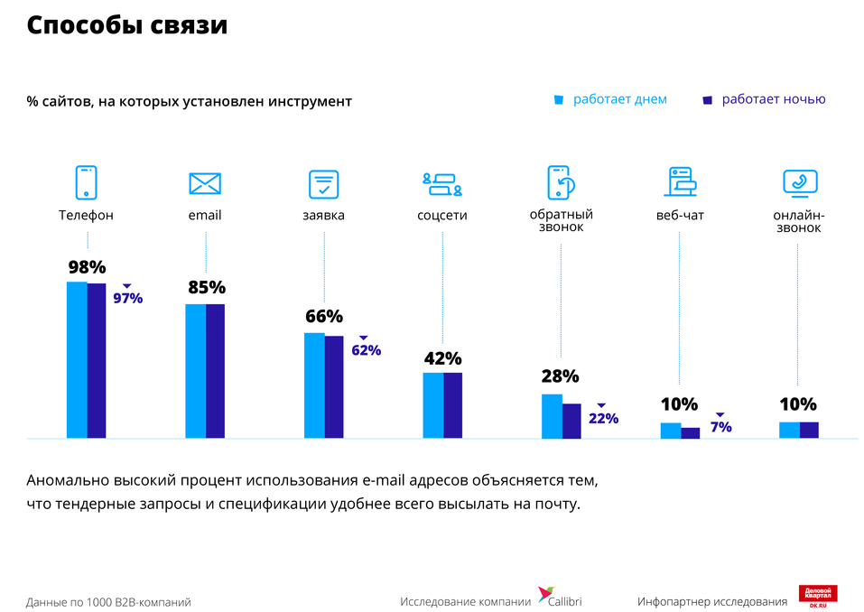

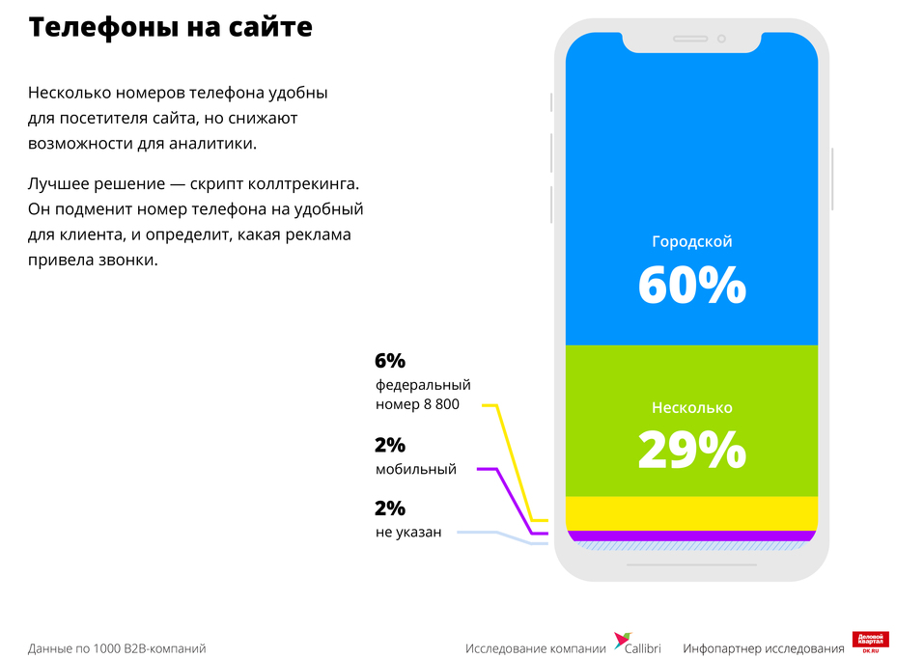
Во второй части сследования аналитики отобрали 247 компаний, которые подключены к Callibri, а значит можно проследить за поведением их клиентов.
Оказалось, что большая часть обращений чаще всего поступает с 11 до 15 часов дня по телефону. Вторым по удобству каналом связи для клиентов является заявка, ее использует 11% клиентов. Третьим по полуряности каналом связи у клиентов является чат, им пользуется 4% заказчиков. Самыми неудобными и непопулярными способами связи для клиентов оказались виджеты и email, которыми пользуются лишь 1% клиентов.
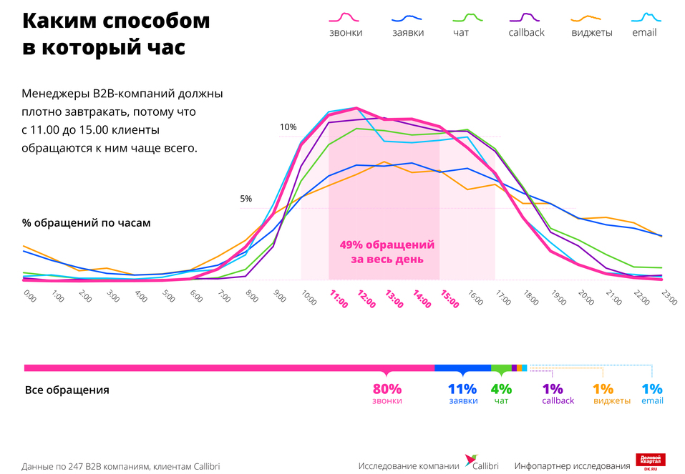

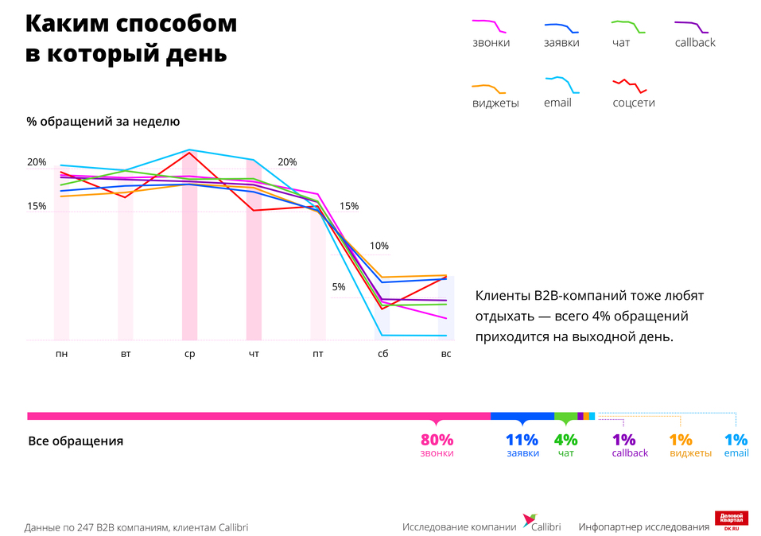
Что касается эффективности работы с обращениями клиентов, то сейчас B2B-компании теряют до 8,8 % обращений. Чаще всего без ответа остаются заявки в чате и в социальных сетях — компании теряют 13% обращений, примерно такой же показатель у сервиса callback, где без ответа остаются 12%. На звонках, оставшихся без ответа, B2B-компании теряют 11% клиентов.
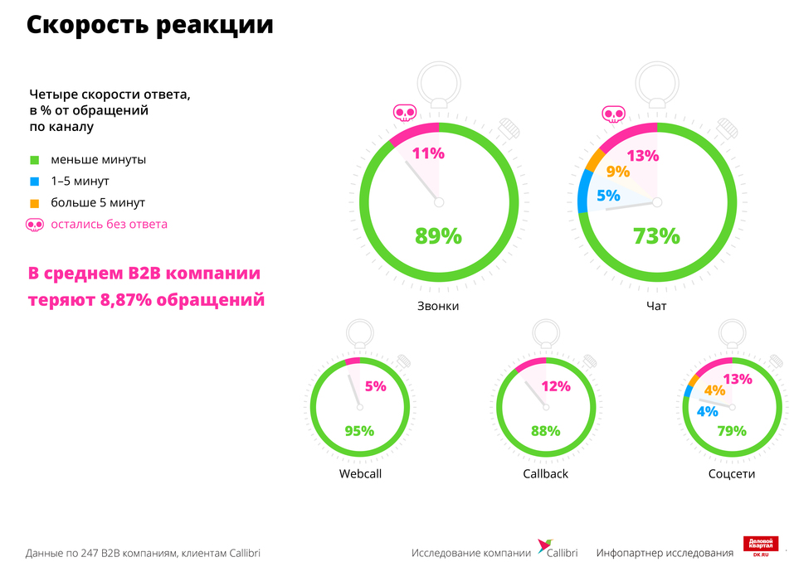

Если же говорить о маркетинге, то исследование Callibri показало, что 42% коммерческих обращений компаний, которые работают в B2B, являются нецелевыми.
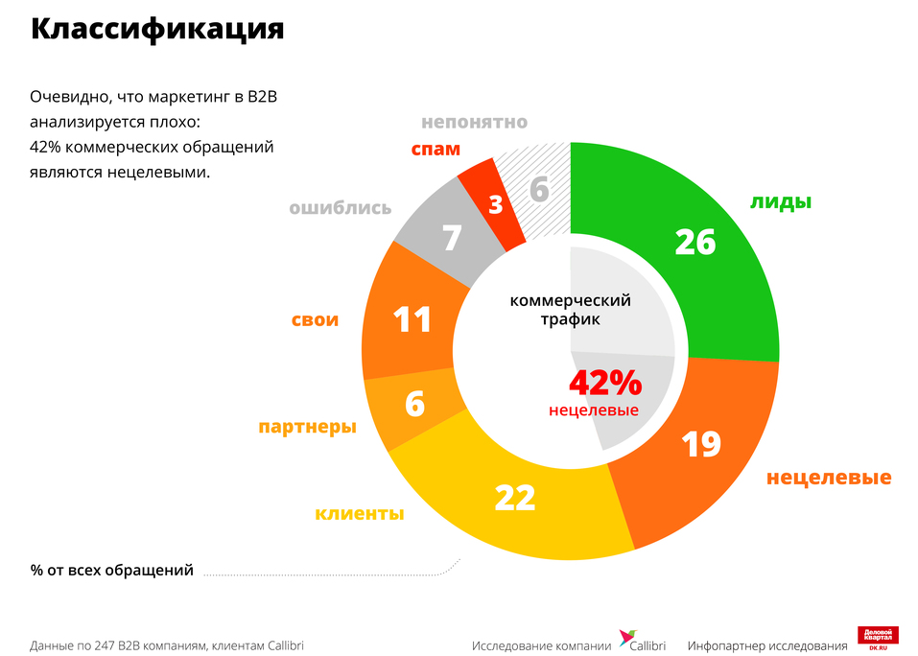

8 ошибок, которые мешают продавать b2b-продукты крупным клиентам
Дмитрий Степаненко основатель стартапа Hot-WiFi
На старте молодая компания, работающая с крупными клиентами, может тратить на одну продажу от полугода до трех лет. Чтобы выстроить процесс продаж и дойти до десятков продаж в год, неизбежно приходится совершить много ошибок. Основатель стартапа Hot-WiFi Дмитрий Степаненко совершил их за вас и делится своим опытом. Если вы работаете в сегменте b2b, его советы будут вам особенно полезны.
Ошибка №1 Идти от небольших клиентов к большим
Многие стартапы начинают (и долго продолжают) продавать свое решение небольшим предприятиям — как правило, себе подобным. Такие клиенты-стартапы еще не настроили бизнес, в силу нехватки опыта не могут квалифицированно оценить качество продукта — и покупают не потому, что продукт ценен, а потому что у продавца хорошие скиллы. Владельцы недавно открывшихся компаний будут покупать у вас «сырой» продукт — а вы сами будете вводить себя в заблуждение о его готовности к полноценному масштабированию.
Идите к опытному, «тяжелому» клиенту. Во-первых, своими требованиями он поможет быстрее довести продукт до ума — если и откажет, скорее всего, объяснит, как улучшить функционал. Во-вторых, кейс с топовым клиентом увеличивает продажи кратно.
Чтобы заполучить опытного клиента, дайте ему понять, что ваша задача — сделать успешный кейс и принести реальную пользу, а при наличии обратной связи вы готовы пробовать с минимальной выгодой для себя.
Ошибка №2 Бояться продавать корпорациям
Два года я жил с уверенностью, что для больших продаж нужен идеальный продукт и внушительная аналитика. Я опасался, что второй попытки произвести впечатление не будет, и хотел сразу поразить крупного клиента конкретным кейсом под его компанию.
Это — галлюцинация. Крупные компании легко соглашаются на эксперименты — у них есть запас прочности. Корпорации готовы использовать сырые продукты, если они решают реальные проблемы — например увеличения конверсии или среднего чека, когда цена успеха выше цены неудачи. Да и кейс под корпорацию зачастую оформить невозможно: если это условная РЖД, второй такой компании в стране нет, а значит, нет и возможности подготовить релевантный кейс.
Нужно идти к корпорации и открыто говорить, что кейсов нет, но есть идея кастомного решения, а также компетенции в этой области. Особенно если задача продукта — не спасать от серьезных проблем, а улучшить процессы.
Ошибка №3 Фокусироваться на конкретном должностном лице
Мой продукт часто покупают маркетологи, но продавать его в крупную компанию можно не только через них. Когда мы начинали работать с ресторанными холдингами, то приходили и к партнерам, и в управляющие компании, и к директорам ресторанов. При продаже в один сетевой магазин не смогли закрыть сделку через отдел маркетинга — в итоге решение о закупке принял директор технического департамента (ему нужно было оборудование, которое мы предоставили в пакете с софтом).
Старайтесь выходить на большого клиента через разные «двери» и «окна». У корпораций сложная внутренняя структура, а мотивы для покупки вашего продукта могут быть такими, о которых вы даже не догадываетесь, — в отличие от малого бизнеса, где зачастую все решения принимает владелец.
Ошибка №4 Верить фразе «Мы приобретем ваш продукт, но чуть позже»
Либо ваш продукт готовы купить здесь и сейчас, либо не готовы внедрять подобное решение в принципе. Если вам обещают вернуться к переговорам «в следующем квартале» или «через месяц», это значит только одно: ваш продукт не решает приоритетные для клиента задачи. Можно попробовать найти в компании сотрудника, который в вас более заинтересован, — или идти и дорабатывать продукт.
Ошибка №5 Недооценивать внутреннего лоббиста
Это сотрудник, который именно сейчас (а не через 3 месяца, полгода или год) максимально заинтересован в нашем продукте. Распознать его легко — это тот, кому вы помогаете решить задачу или выполнить KPI. Как только найдете его, начинайте помогать делать презентацию и защищать ваш проект внутри корпорации, делитесь своими компетенциями (зачастую вера в них значит больше, чем собственно продукт), будьте максимально открыты.
Ошибка №6 Продавать в одиночку
Мы научились быстро и качественно продавать наше решение корпорациям только после того, как распределили роли на разных этапах продажи:
1 Собрать визитки. Задача продавца на этом этапе — много знакомиться и накапливать максимальное количество контактов. В этом помогают различные конференции или мероприятия (например, ФРИИ показывает свой портфель крупным заказчикам). На таких питч-сессиях мы знакомимся с нужными нам корпорациями.
2 Провести первую встречу. На этом этапе другому продавцу важно найти внутреннего лоббиста и продать ему решение.
3 Встреча с рабочей группой. Часто на этом этапе встречаются уже не коммерсанты, которым важна прибыль, а те, кто отвечают за запуск проекта с обеих сторон.
4 Подписание договора. На этот этап может приходиться до 80% времени от всей сделки, поэтому лучше, чтобы за него отвечал отдельный человек.
Только когда мы запустили такой «конвейер», у нас появилась работающая воронка продаж.
Ошибка №7 Пустить процесс продажи на самотек
За весь процесс отвечаете только вы — вам и нужно координировать его целиком. Не думайте, что вы навязываетесь или сильно давите, — у сотрудника внутри корпорации много дел, он будет благодарен, если вы напомните об общих договоренностях. Шансы на закрытие сделки увеличатся, если следовать принципам:
1 Если вам пообещали ответить через два дня и не ответили, не ждите еще пару дней, сразу напоминайте о себе.
2 Темп, с которым вы начали, будет сопровождать вас всегда. Если вы отвечаете на письма через сутки, вам будут отвечать так же.
3 Сразу договоритесь, что раз в две недели — и не реже — вы будете писать письмо с фиксированием трекшена. Если про вас забыли более чем на две недели, это повод напомнить, что ваше общее дело не сдвинулось со старой отметки.
Вернуться в каталог сборников по менеджменту
Вернуться в электронную библиотеку по экономике, праву и экологии
НАПИСАНИЕ на ЗАКАЗ: дипломы и диссертации, курсовые и рефераты. Переводы с языков, он-лайн-консультации. Все отрасли знаний

КНИЖНЫЙ МАГАЗИН

ТОВАРЫ для ХУДОЖНИКОВ и ДИЗАЙНЕРОВ

АУДИОЛЕКЦИИ

IT-специалисты: ПОВЫШЕНИЕ КВАЛИФИКАЦИИ

ФИТНЕС на ДОМУ

